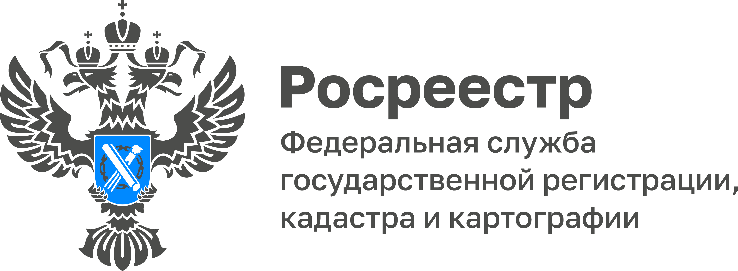

В Тульской области выросло количество поставленных на кадастровый учет объектов недвижимости

По данным Управления Росреестра по Тульской области за 7 месяцев текущего года на 12,85%, по сравнению с аналогичным периодом прошлого года, увеличилось количество поступивших заявлений на государственный кадастровый учет объектов недвижимости.
По словам исполняющей обязанности руководителя Управления Росреестра по Тульской области Ольги Морозовой, - «В Тульской области в 2022 году выявлена положительная динамика по постановке объектов недвижимости на кадастровый учет. Так, за 7 месяцев текущего года подано 20 212 заявлений на государственный кадастровый учет, что превышает показатели за аналогичный период 2021 года (17 615). В электронном виде таких заявлений поступило 7 098, тогда как в прошлом году – 4 700. Динамика роста подачи заявлений в электронном виде составляет 33,78%».
«Для постановки объекта недвижимости на кадастровый учет, необходим технический план на объект недвижимости или межевой план на земельный участок. Проведенное в установленном порядке межевание земельного участка, вынос его границ в натуру, внесение сведений о его границах в ЕГРН поможет владельцу при любых спорах с соседями», - рассказала генеральный директор ООО «Межевание и геодезия 71» Виктория Гречишкина.

